Министерство науки и высшего образования РФ

 Пензенский государственный университет Кафедра "Вычислительная техника"

Отчет по лабораторной работе №6

Работу выполнили студенты группы 23ВВВ3 бригады №9:

Полиневский Вадим

Кизым Иван

Проверили:

Кандидат т.н. Гудков А.А

Кандидат т.н. Евсеева И. Е

Пенза 2025

**Цель работы**: Изучить стандартную библиотеку шаблонов (STL) в языке C++.

**Задаие :** Используйте шаблон queue для очереди авто на мойке.

Листинг:

lab3.cpp:

#include <iostream>

#include <vector>

#include "header.h"

using namespace std;

int main (){

cout << "lab6" << endl;

Complex_operations();

}

**header.h:**

#pragma once

#include <string>

#include <queue>

using namespace std;

class Car {

private:

string Brand;

string Status;

unsigned int Number;

public:

Car (string _Brand, string _Status, unsigned int _Number) {

Brand = _Brand;

Status = _Status;

Number = _Number;

}

string get_Brand () {return Brand;}

string get_Status () {return Status;}

unsigned int get_Number () {return Number;}

};

void Enter_value(string& _Brand, string& _Status, unsigned int& _Number){

cout << "ENTER VALUE:" << endl;

cout << "Enter Brand: ";

cin >> _Brand;

cout << "Enter Status: ";

cin >> _Status;

cout << "Enter Number: ";

cin >> _Number;

cout << "----"<< endl;

}

void Print_queue(queue <Car> temp_queue){

cout << "Size: " << temp_queue.size() << endl;

cout << "First: "<<temp_queue.front().get_Brand()<< ", " << temp_queue.front().get_Status() <<", "<< temp_queue.front().get_Number()<< endl;

cout << "End:" << temp_queue.back().get_Brand()<< ", " << temp_queue.back().get_Status() <<", "<< temp_queue.back().get_Number()<< endl;

cout << "----"<< endl;

}

void Remove_front_N(queue <Car>& temp_queue, unsigned int COUNT) {

for (int i = 0; i < COUNT; i++) {

if (temp_queue.empty()) return;

temp_queue.pop();

}

}

void Add_elements(queue<Car>& temp_queue, unsigned int count){

string Brand, Status;

unsigned int Number;

for (int i = 0; i < count; i++) {

Enter_value(Brand, Status, Number);

Car object(Brand, Status, Number);

temp_queue.push(object);

}

}

void Add_elements_from_queue(queue<Car>& temp_queue_1, queue<Car>& temp_queue_2){

while (!temp_queue_2.empty()){

temp_queue_1.push(temp_queue_2.front());

temp_queue_2.pop();

}

}

void Print_queue_with_pop(queue<Car>& temp_queue){

while (!temp_queue.empty()){

cout <<temp_queue.front().get_Brand()<< ", " << temp_queue.front().get_Status() <<", "<< temp_queue.front().get_Number()<< endl;

temp_queue.pop();

}

cout << "----"<< endl;

}

void Complex_operations(){

queue <Car> queue_1;

queue <Car> queue_2;

Add_elements(queue_1, 5);

Remove_front_N(queue_1, 2);

Add_elements(queue_2, 5);

Remove_front_N(queue_1, 1);

Add_elements_from_queue(queue_1, queue_2);

cout << "queue_1: " << endl;

Print_queue_with_pop(queue_1);

cout << "queue_2: " << endl;

Print_queue_with_pop(queue_2);

return;

}

**Отладка:**

Первая точка остановки:

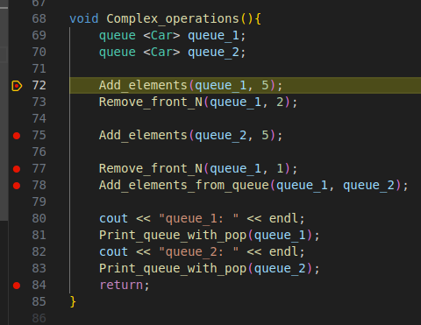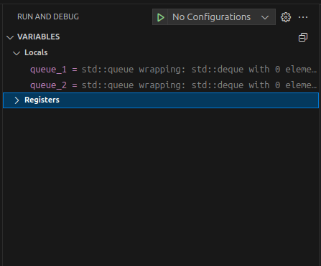

Вторая точка остановки (ввод данных в queue_1 закончен):

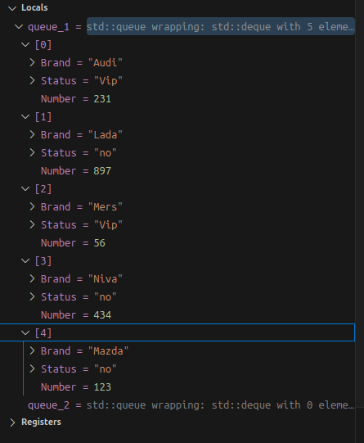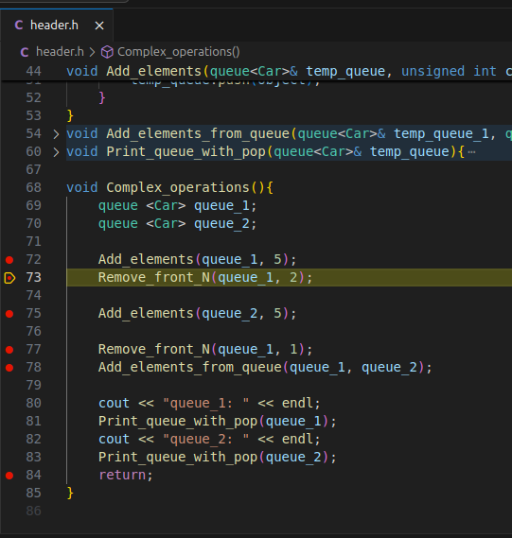

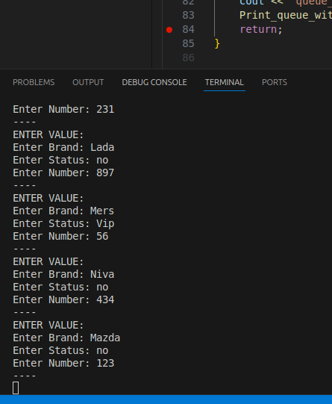

Третья точка остановки (удаление элеметов из queue_1):

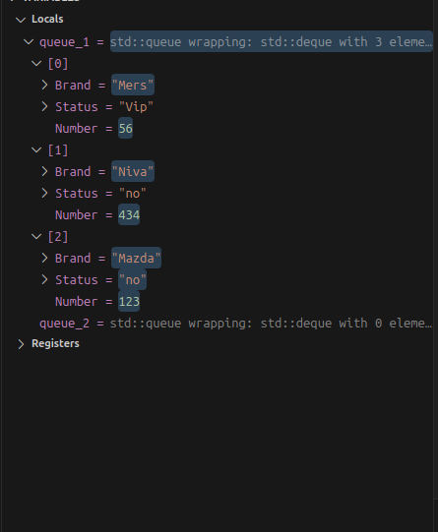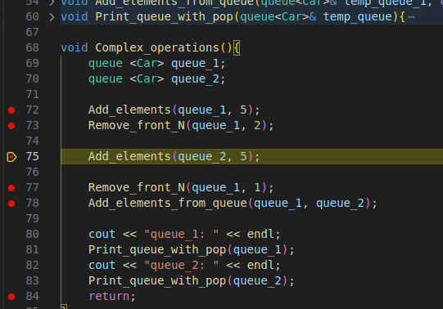

Четвертая точка остновки, добавление элемнтов в queue_2:

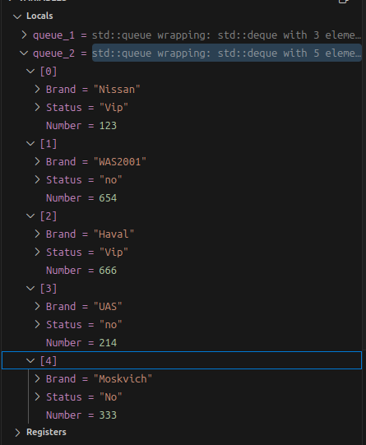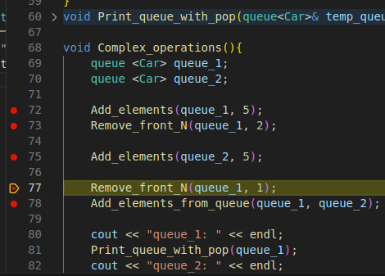

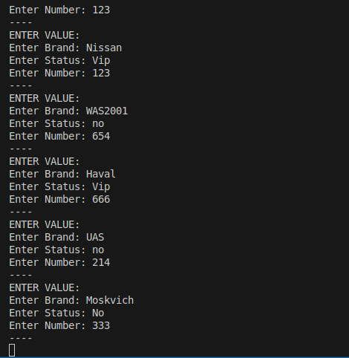

Пятая точка остановки, удаление элемента из queque_1:

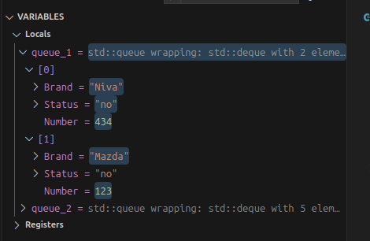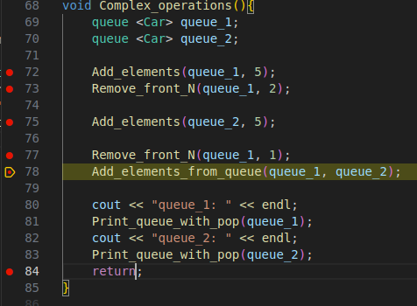

Шестая точка остановки, добавление элементов из queue_2. Вывод двух очередей:

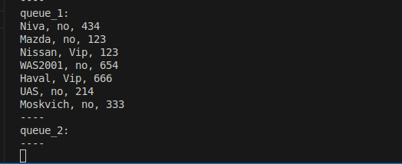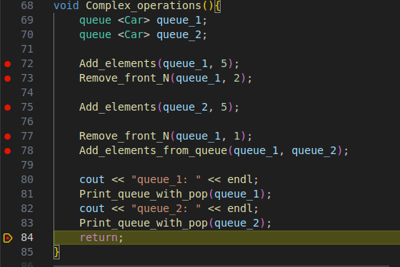

**Terminal-Log:**

lab6

ENTER VALUE:

Enter Brand: Audi

Enter Status: Vip

Enter Number: 231

----

ENTER VALUE:

Enter Brand: Lada

Enter Status: no

Enter Number: 897

----

ENTER VALUE:

Enter Brand: Mers

Enter Status: Vip

Enter Number: 56

----

ENTER VALUE:

Enter Brand: Niva

Enter Status: no

Enter Number: 434

----

ENTER VALUE:

Enter Brand: Mazda

Enter Status: no

Enter Number: 123

----

ENTER VALUE:

Enter Brand: Nissan

Enter Status: Vip

Enter Number: 123

----

ENTER VALUE:

Enter Brand: WAS2001

Enter Status: no

Enter Number: 654

----

ENTER VALUE:

Enter Brand: Haval

Enter Status: Vip

Enter Number: 666

----

ENTER VALUE:

Enter Brand: UAS

Enter Status: no

Enter Number: 214

----

ENTER VALUE:

Enter Brand: Moskvich

Enter Status: no

Enter Number: 333

----

queue_1:

Niva, no, 434

Mazda, no, 123

Nissan, Vip, 123

WAS2001, no, 654

Haval, Vip, 666

UAS, no, 214

Moskvich, no, 333

----

queue_2:

----

[1] + Done "/usr/bin/gdb" --interpreter=mi --tty=${DbgTerm} 0<"/tmp/Microsoft-MIEngine-In-1teyrid3.fnu" 1>"/tmp/Microsoft-MIEngine-Out-g23o1ukr.b1s"